网络与层次数据可视化

上机实验指导书

1. **引言**

世间万物都以某种方式存在着联系，因此网络（图）是最常见的一类数据。常见的网络包括社交网络、研究者合作网络、蛋白质交互网络等等。利用人类视觉超大带宽的优势，设计良好的可视化能够让我们从纷繁复杂的网络数据中一眼识别出潜在的数据分布模式，比如团簇、社区。网络可视化最重要的目标就是凸显我们关心的模式。

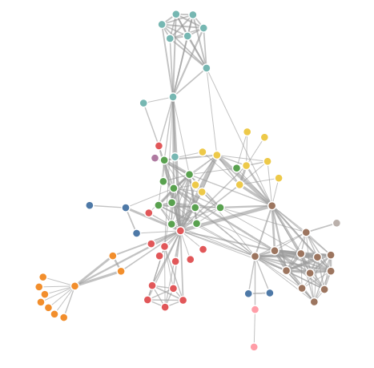

图1 节点链接图

节点链接图是最常见、最直观、最易懂的网络可视化技术，因为它显式地表达了node集合和edge集合，与网络在物理和数学上的定义存在简单明了的对应。节点链接图的布局目标是将相关的、位于同一潜在社区的节点放置在相近的位置，而让不相关的节点尽量彼此远离。节点的绝对位置没有意义，只有相对位置才有意义。

力导向算法因其灵活性高、实现简单、优异的可交互性、符合人类直觉以及绘制的图谱美观，成为绘制寻常节点链接图最常用的算法。它基于物理模拟，目标是使力学系统的全局能量最低。具体来说，力导向算法基于节点当前时刻的位置，算出每个点所受引力和斥力的合力，再由此合力来移动节点的位置。 执行一次后根据节点新位置算出新的能量值，能量值越小，整个网络越趋于稳定。

层次数据可以用树来表示，是一类特殊的网络。对层次数据的分析需求更侧重于包含关系的体现，因此层次数据可视化往往有其特殊的可视化方法，如tidy tree、Treemap等。

本次实验的主要目的是帮助大家初步掌握运用d3和Gephi创建节点链接形式的网络数据可视化的技术。

1. **D3力导向**

**2.1 入门**

D3的力导向实现非常强大，它提供了多种类型的力，包括多体作用力（manybody）、链接力/弹簧力（link）、中心力（center）、位置力（position）。

使用D3创建复杂的力学模型非常简单，如下图代码块中所示的，多种力可以组合起来以实现复杂的节点布局目标。力学模型的输入参数是nodes，每个node是一个对象，在每次tick后d3会为每个node对象更新x、y、vx、vy属性，据此我们可以更新node和link的位置。

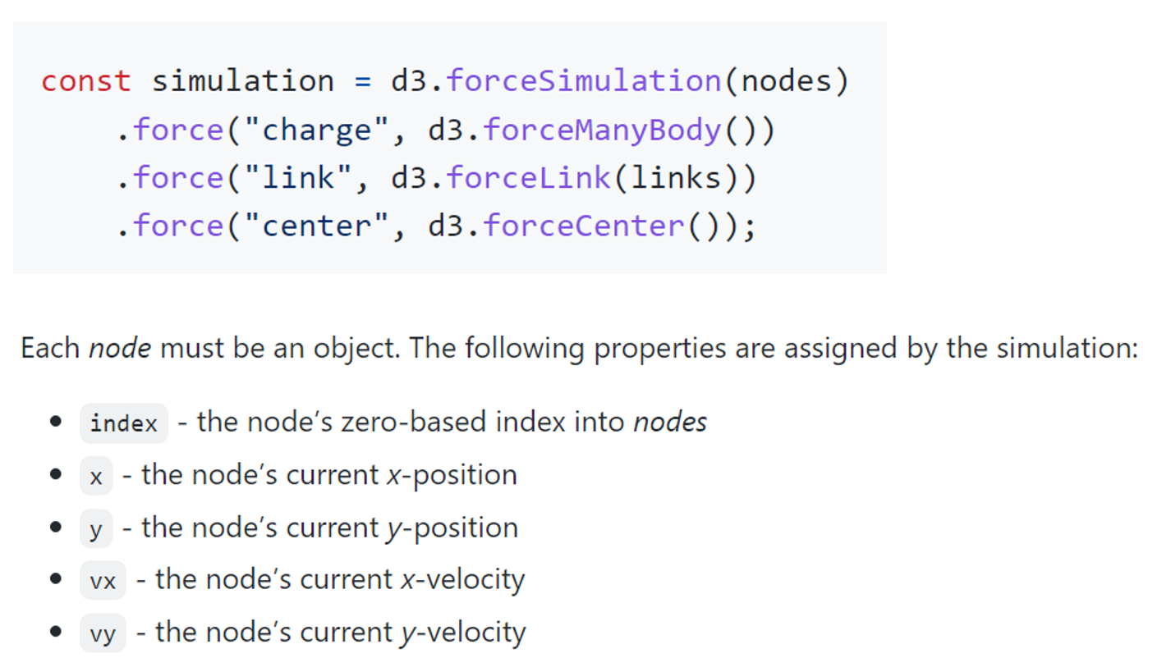

图2 使用d3创建一个复杂的力学模型

更新的方式有两种，第一种手动写tick处理事件，在每次tick后都更新节点和链接的位置，这样我们可以跟踪图的演变过程，看到它从混乱的混乱状态展开，最终变成美观的形态。第二种，我们不关心迭代过程中节点和链接具体位置的变化，而只关心在给定tick次数后的布局结果。我们根据保存在node对象中x和y属性绘制最终结果。

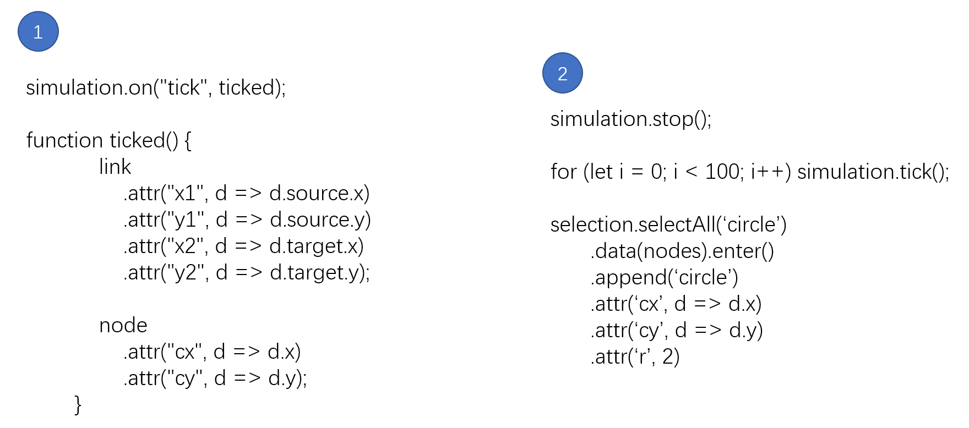

图3 D3力导向中更新节点和链接的两种方式

下面介绍d3提供的每一种力。

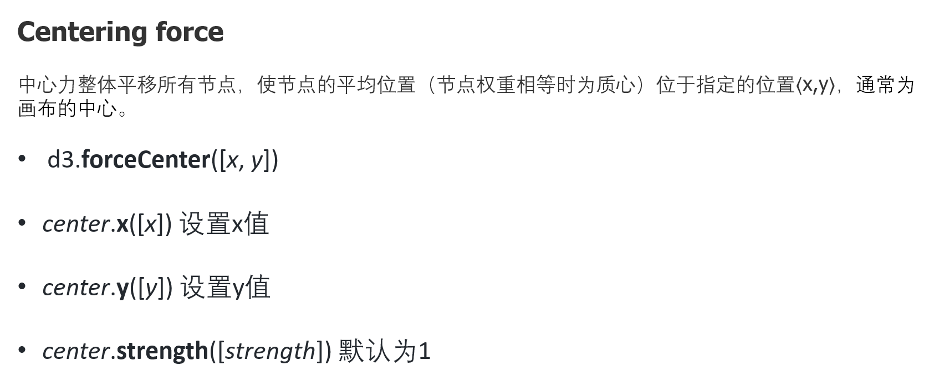

图4 中心力

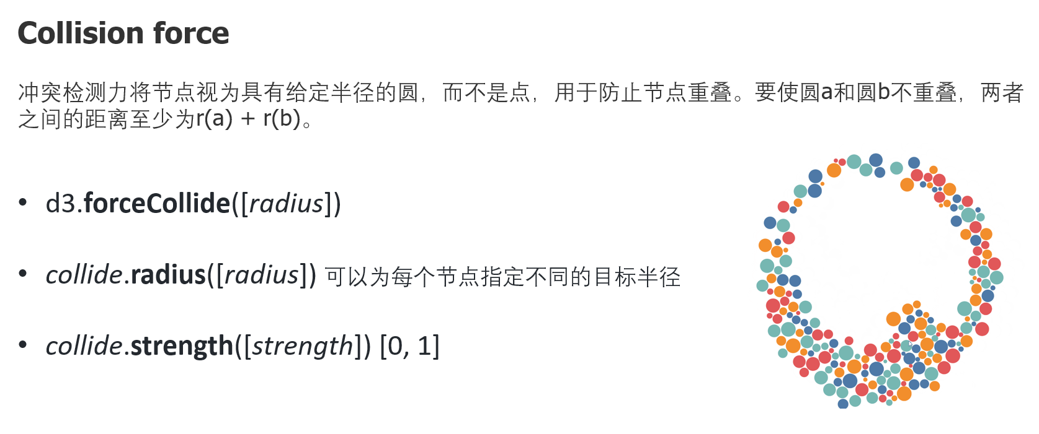

图4 冲突检测力

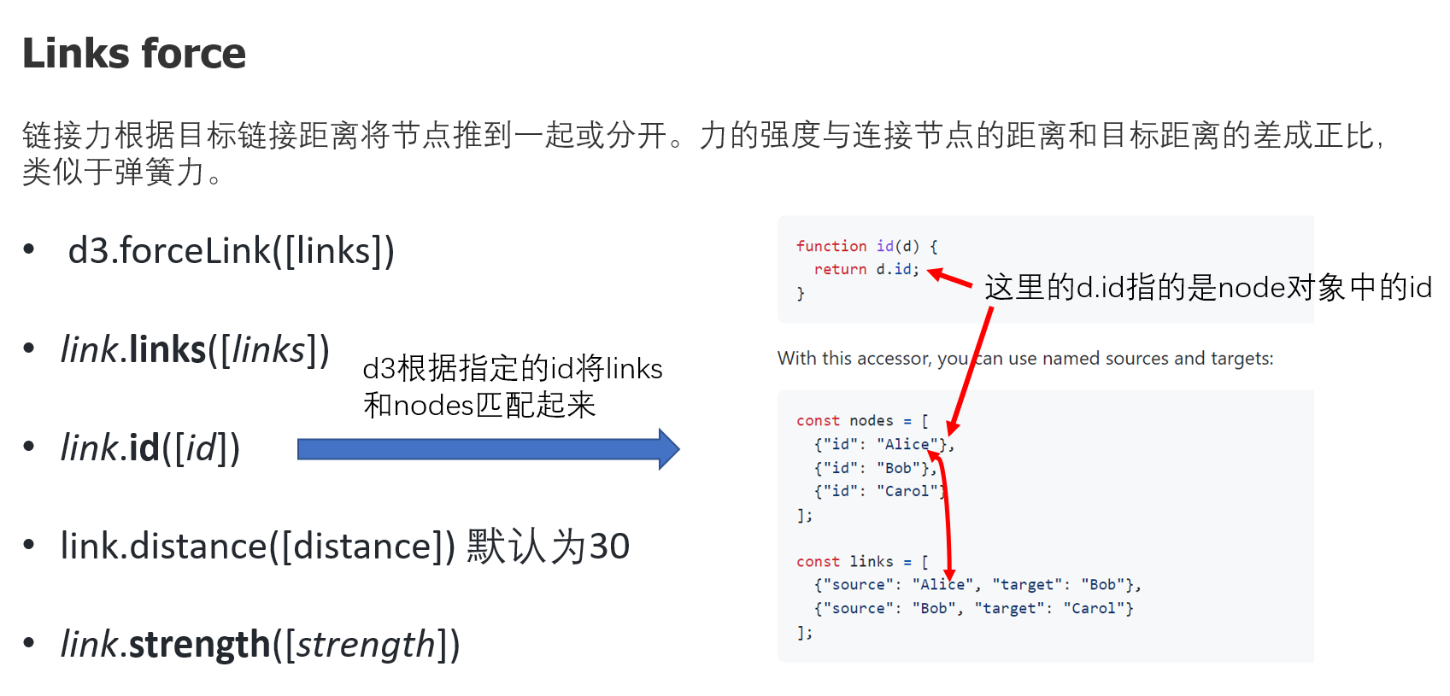

图5 链接力

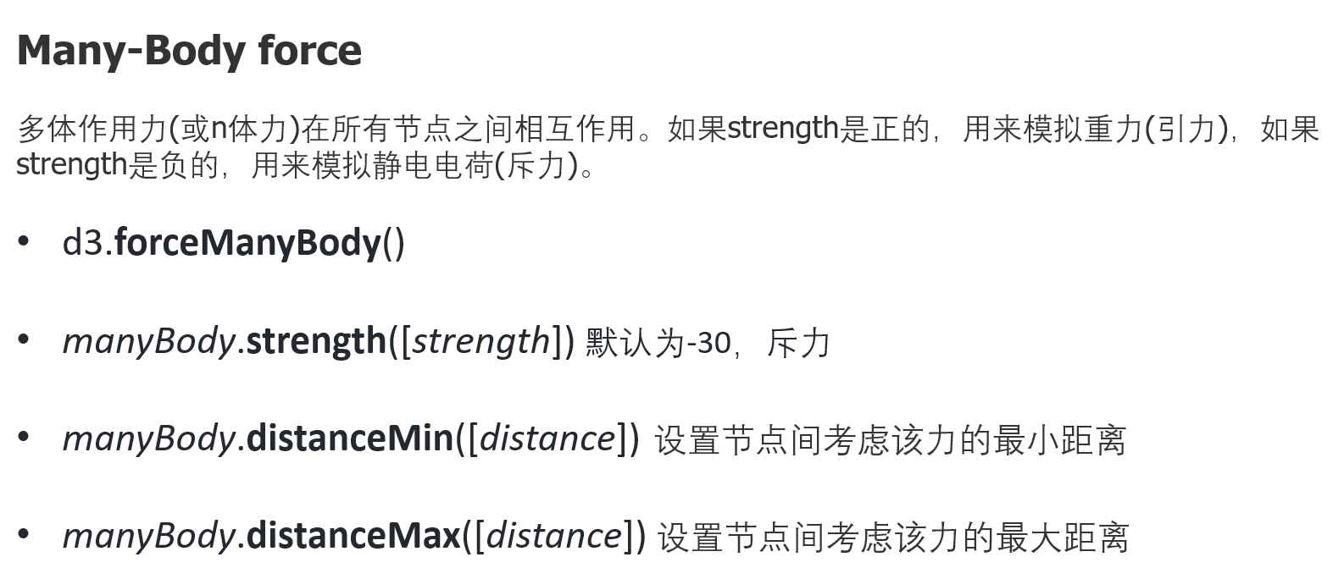

图5 多体作用力

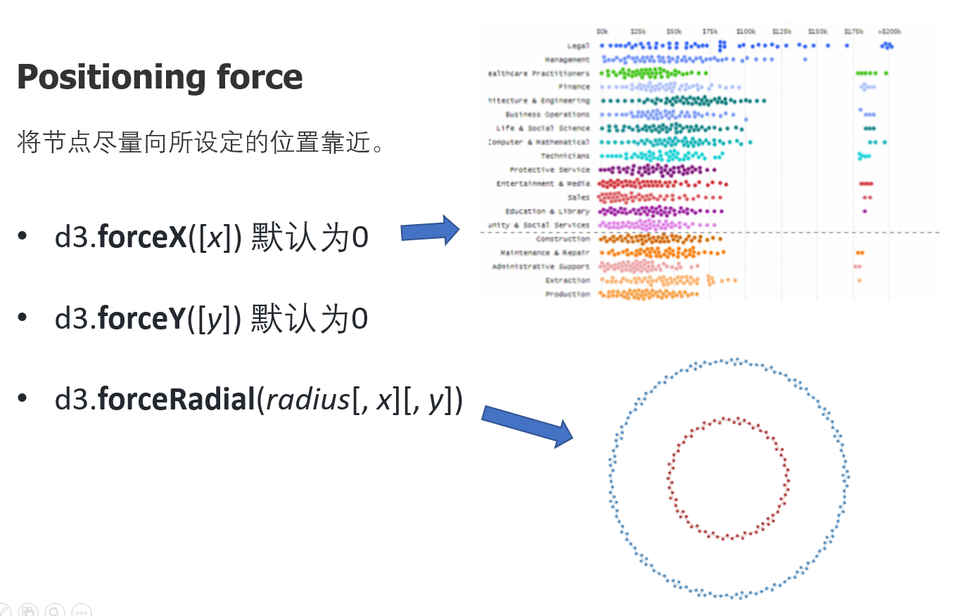

图6 位置力

**2.2 一个简单的例子**

使用d3力导向绘制出《悲惨世界》的角色共现网络，网络中共77个节点（角色），254条边（共现关系），节点被分为11组。目标效果如图1所示。

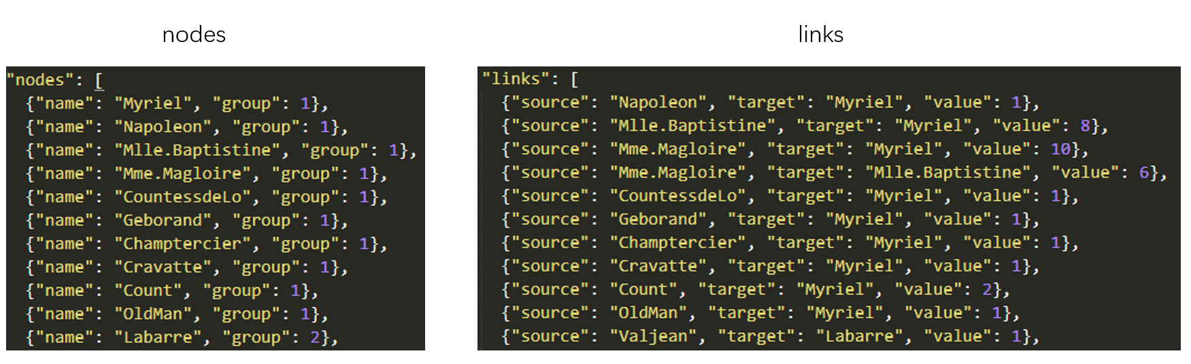

图7 示例数据

输入的数据保存在simple_graph/miserables.json文件中，如上图所示是一个json对象，包括两个数组：nodes和links。每个node是一个对象，有name和group两个属性，name用于唯一标识node，group通常用于染色node。每个link也是一个对象，至少包含source和target两个属性，属性值为node的name。

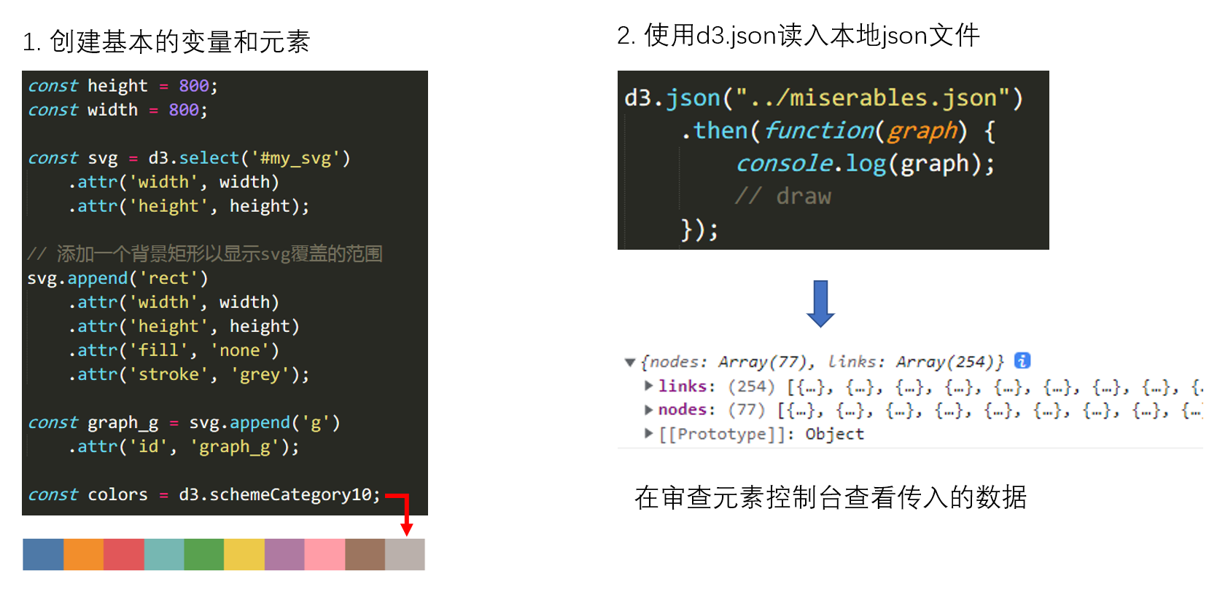

图8 绘图步骤1和2

首先，在步骤1中创建基本的变量和元素。然后，在步骤2中使用d3.json函数读入本地json文件。我们可以在审查元素控制台中查看传入的数据。

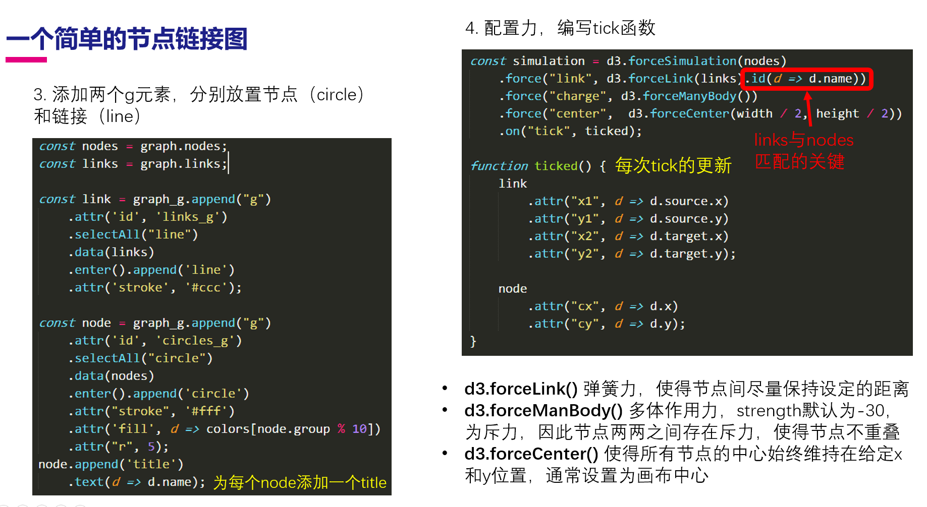

图9 绘图步骤3和4

在步骤3中，添加两个g元素，分别用于放置节点和链接。在步骤4中构建力，并编写tick函数。

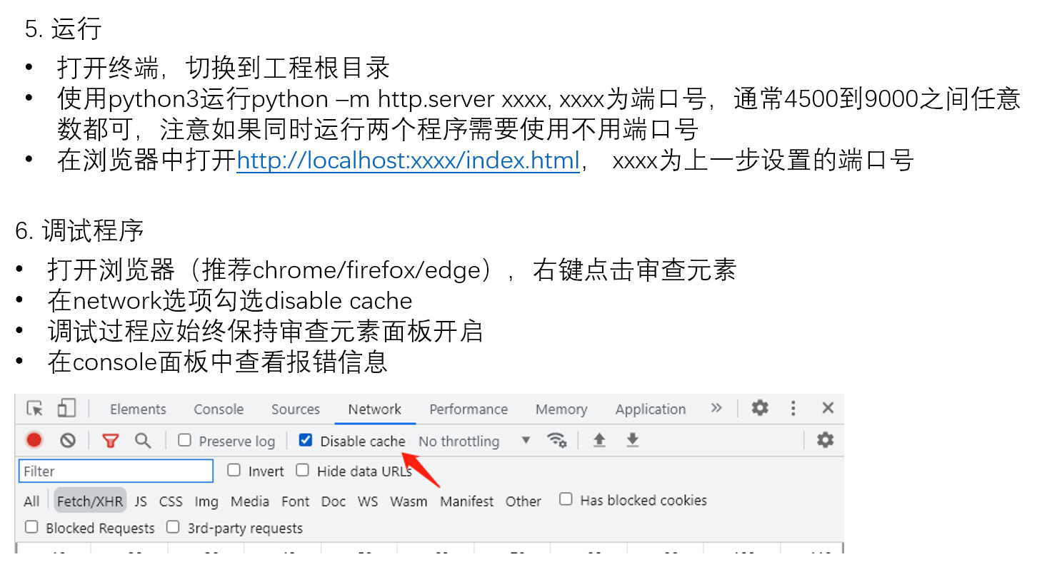

图10 运行和调试

1. **Gephi入门**

Gephi是一款优秀的网络可视化客户端软件。其特性如下图所示。

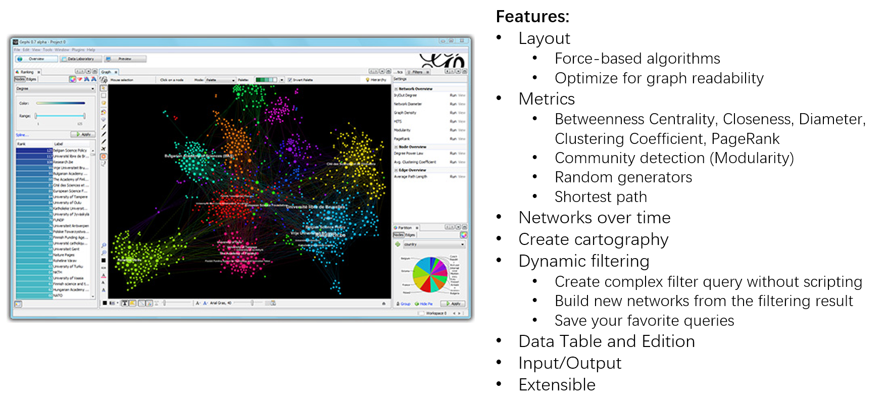

图11 Gephi软件及其特性

Gephi有三个模块，overview、data lab和preview，data lab是数据入口，用于导入、修改、查看数据；overview是可视化的处理界面，大部分的可视化操作在这里进行，包括应用布局算法、配置可视化编码等，preview是输出出口，输出为svg、png、pdf格式，在输出前还可以进一步修改样式。

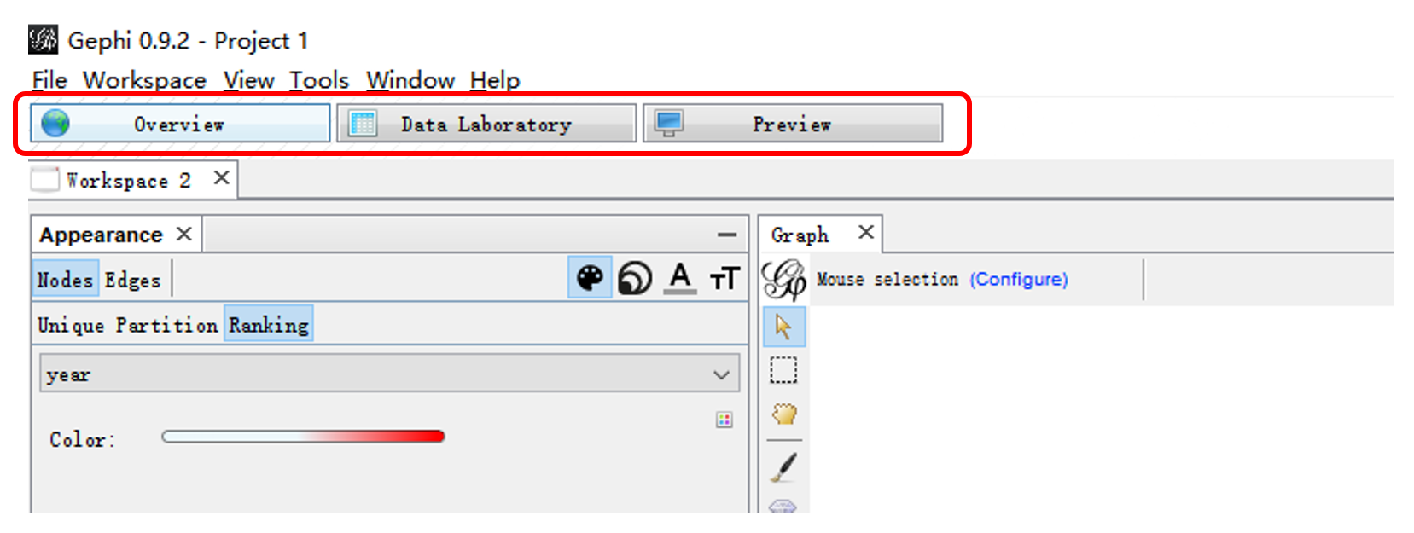

图12 Gephi主要的三个模块

下面介绍使用Gephi快速生成一个节点连接图的例子。

第一步：导入数据。在Data Laboratory模块中依次导入nodes.csv和edges.csv。

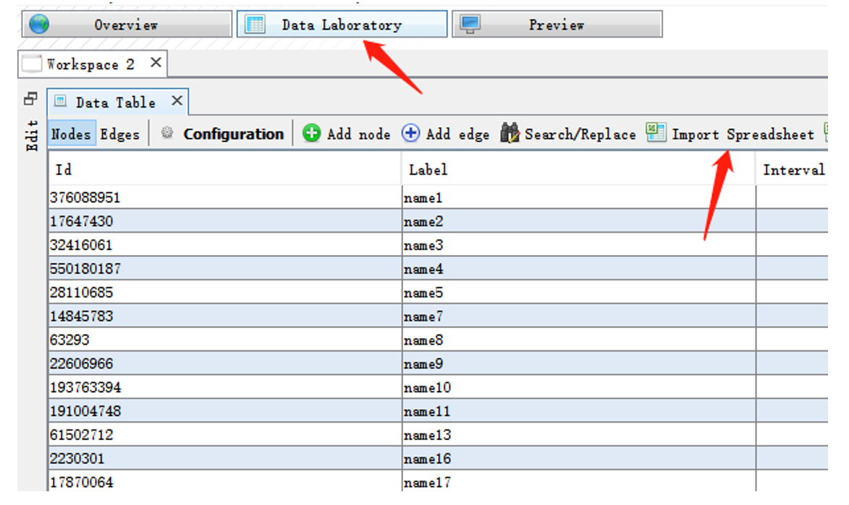

图13 第一步：导入数据

第二步：布局。在Overview模块左侧的Layout面板中选择合适的布局算法，点击run会得到一个初始布局。若对布局结果不满意，则调整布局算法的参数或者选择其他的布局算法。

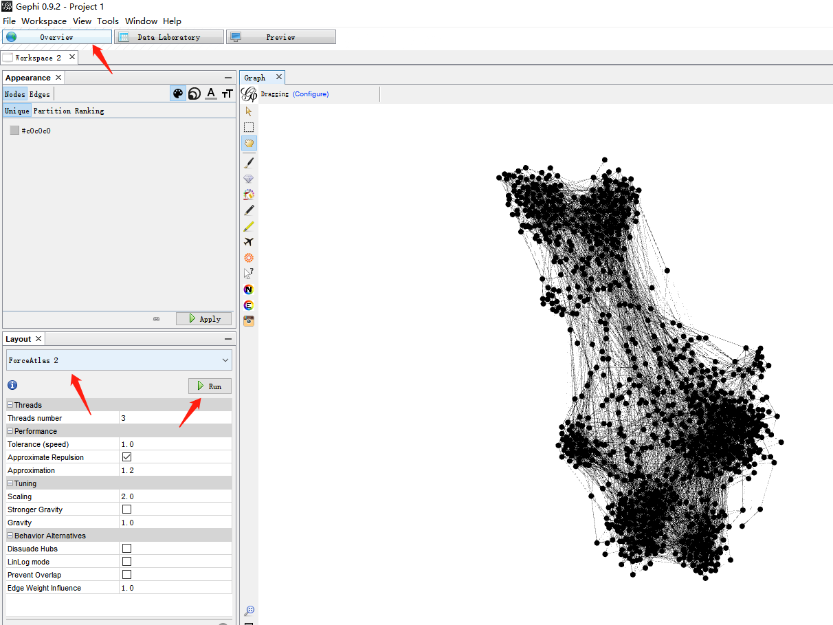

图14 第二步：布局

第三步：识别群组并对节点染色。在Overview模块右侧的statistics面板中选择Modularity，点击run执行社区检测算法，根据检测结果调整算法参数，最好使得少于20个社区包含60%以上的数据点。在Overview模块左上角根据节点所属社区为其染色。

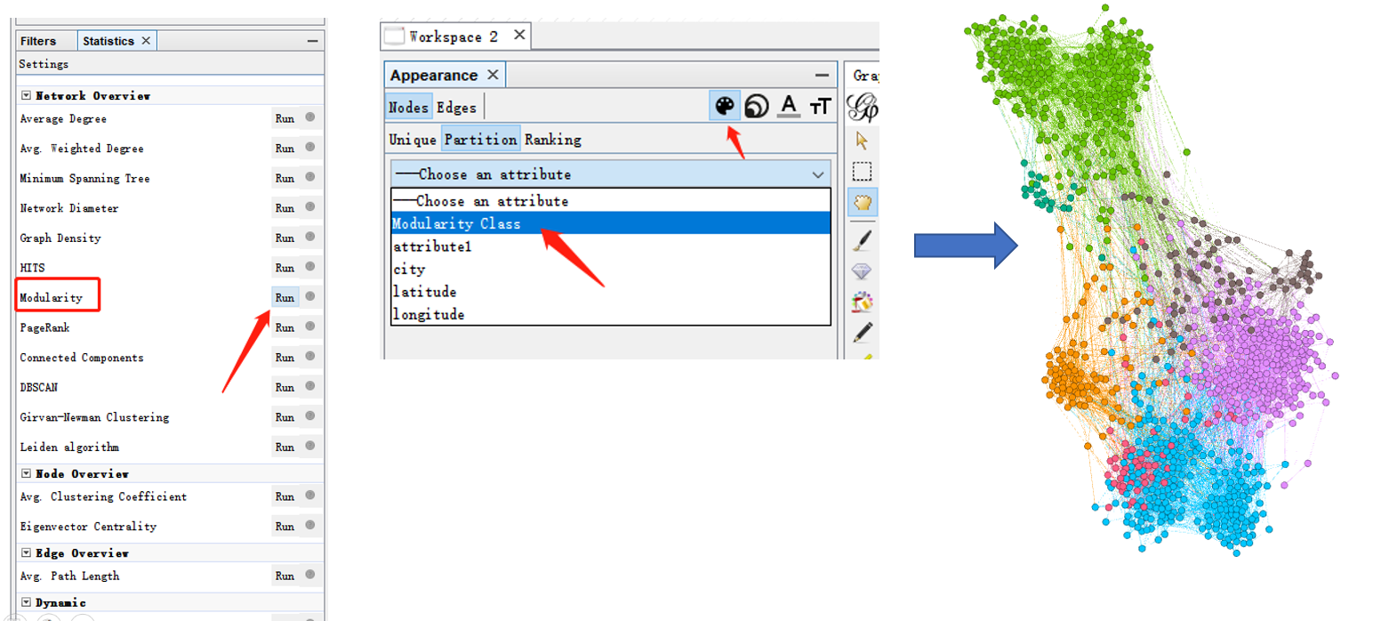

图15 第三步：识别群组并对节点染色

第四步：配置节点半径。在Overview模块左上角为节点设置不同的半径，比如度较大的节点半径较大。除了设定最大半径和最小半径之外，还可以点击spline设置所选度量到半径的映射(默认是线性映射)，以避免出现某些节点过大或者过小的情况。

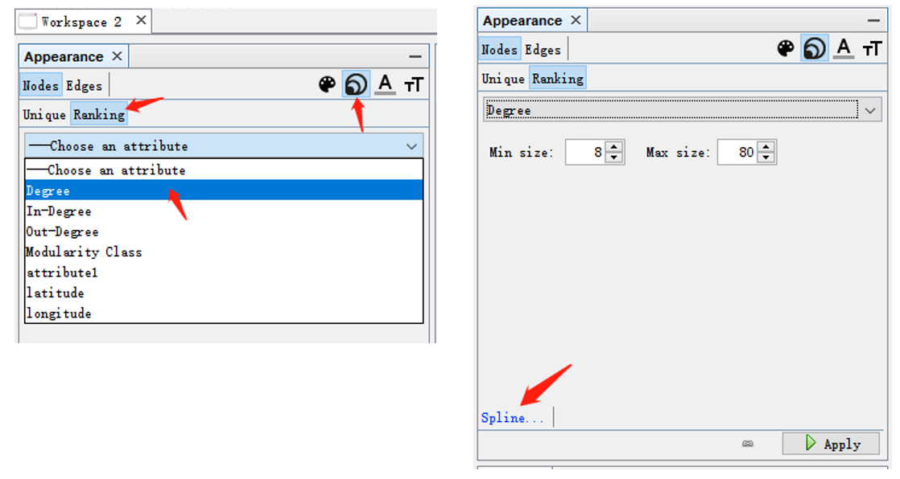

图16 第四步：配置节点半径

比如此处选择一个非线性映射，以突出在度排序中排在靠前位置的节点。

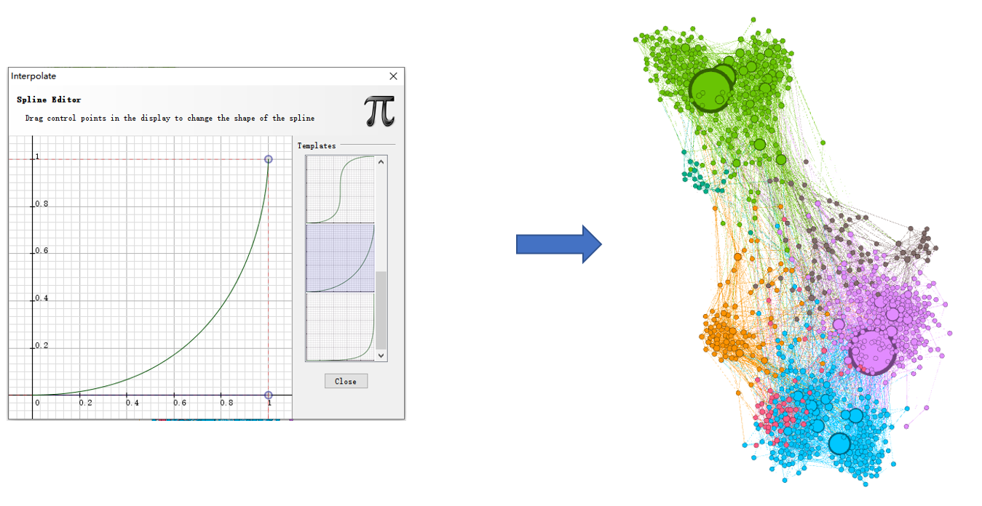图17 第四步：配置节点半径

第五步：消除节点重叠。此时节点出现重叠，则回到布局算法界面，勾选Noverlap算法（似乎无效）或者带有prevent overlap选项的算法（勾选上此选项），再次点击run运行算法。节点位置较为稳定后，可点击stop提前终止算法。

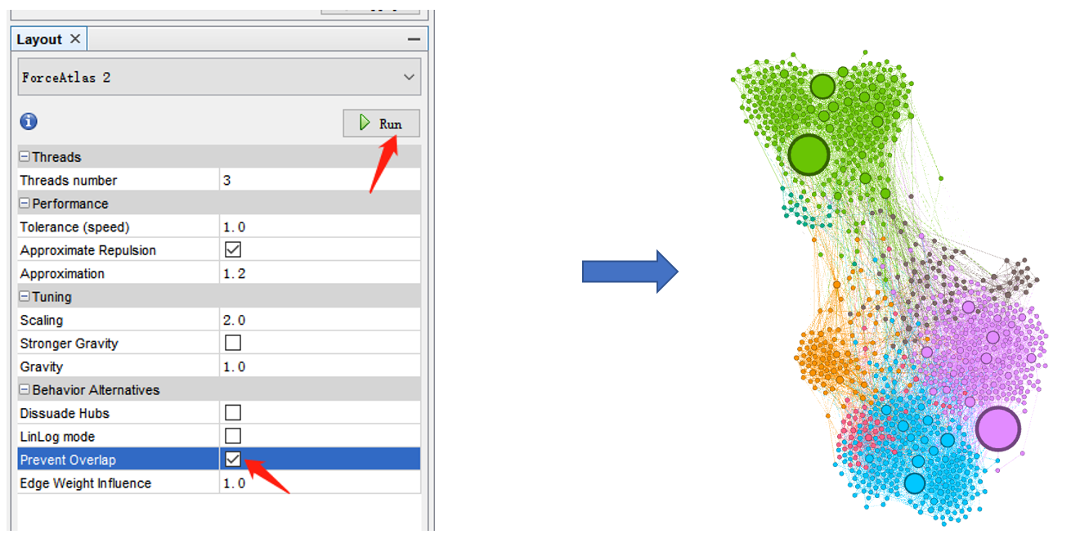

图18 第五步：消除节点重叠

第六步：导出。可以在Preview中导出成png、svg或者pdf的静态格式，也可使用sigma.js插件导出一个基于web的交互式系统。此处选择后者。

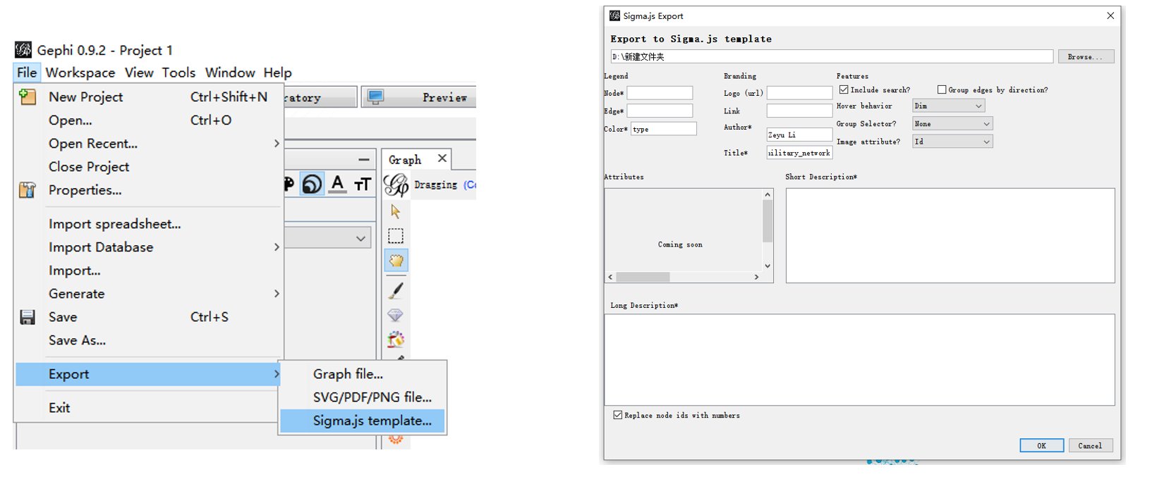

图19 第六步：导出

第七步：运行导出的结果。开启服务器：

* 打开终端，切换到导出的文件夹目录
* 使用python3运行python –m http.server xxxx, xxxx为端口号，通常4500到9000之间任意数都可，注意如果同时运行两个程序需要使用不用端口号
* 在浏览器中打开<http://localhost:xxxx/index.html>， xxxx为上一步设置的端口号

自此得到一个能在浏览器中良好运行的并带有丰富交互的网络可视化应用程序。交互包括：平移缩放、查找节点、点击节点查看其邻域等。

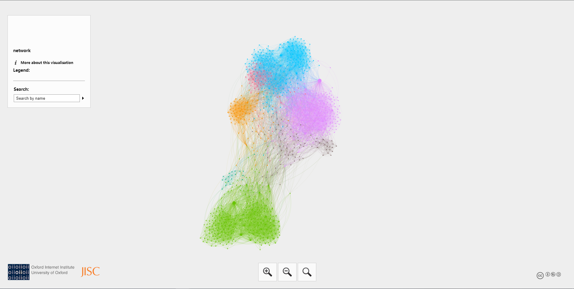

图19 第七步：运行导出的结果

1. **常见的层次数据可视化**

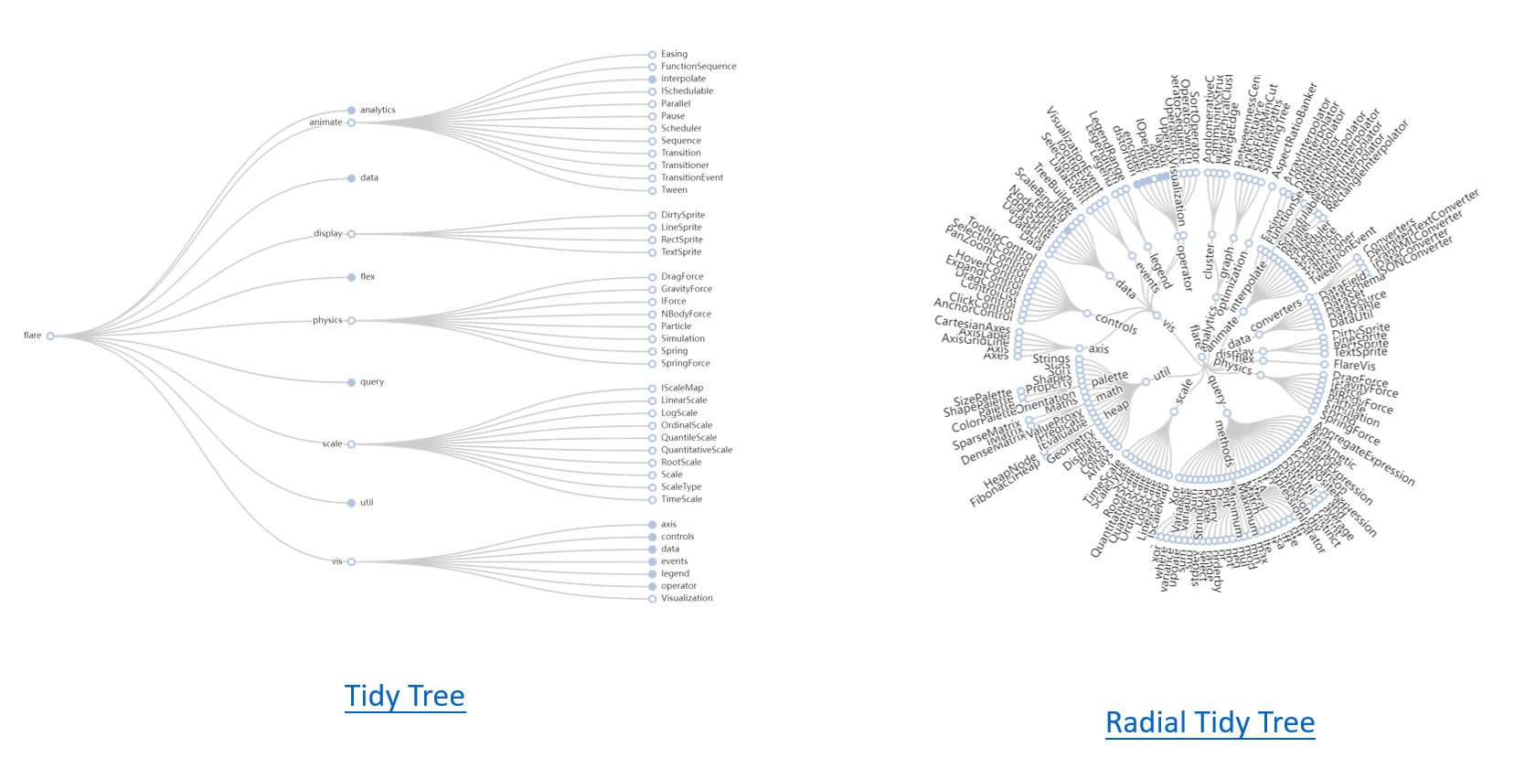

图20 Tidy tree和Radial Tidy Tree

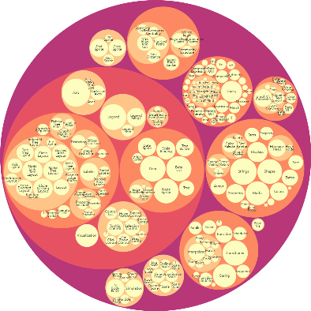 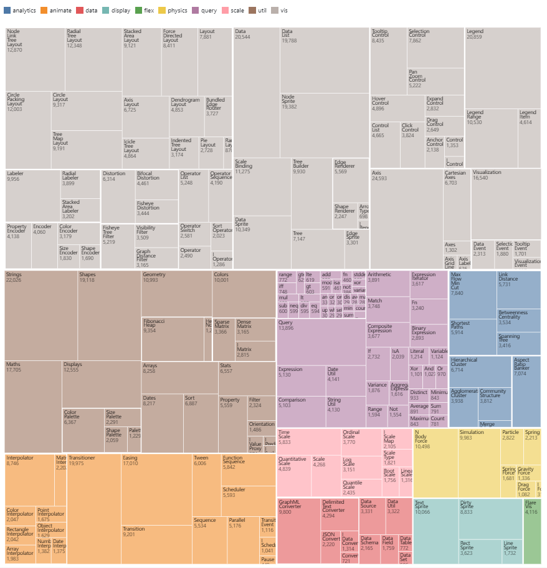 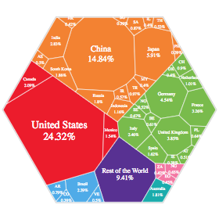

图21 circle packing、 Treemap和Voronoi Treemap

1. **上机实验**

**实验1：**绘制WebKit 模块关系依赖图

使用d3力导向绘制WebKit 模块依赖图，代码参考disjoint_graph文件夹中的程序。节点为WebKit的模块，链接为模块间的依赖关系。数据：webkit-dep.json。

要求：效果参考下图。节点根据category染色。鼠标移到节点上高亮节点并显示出其名字。

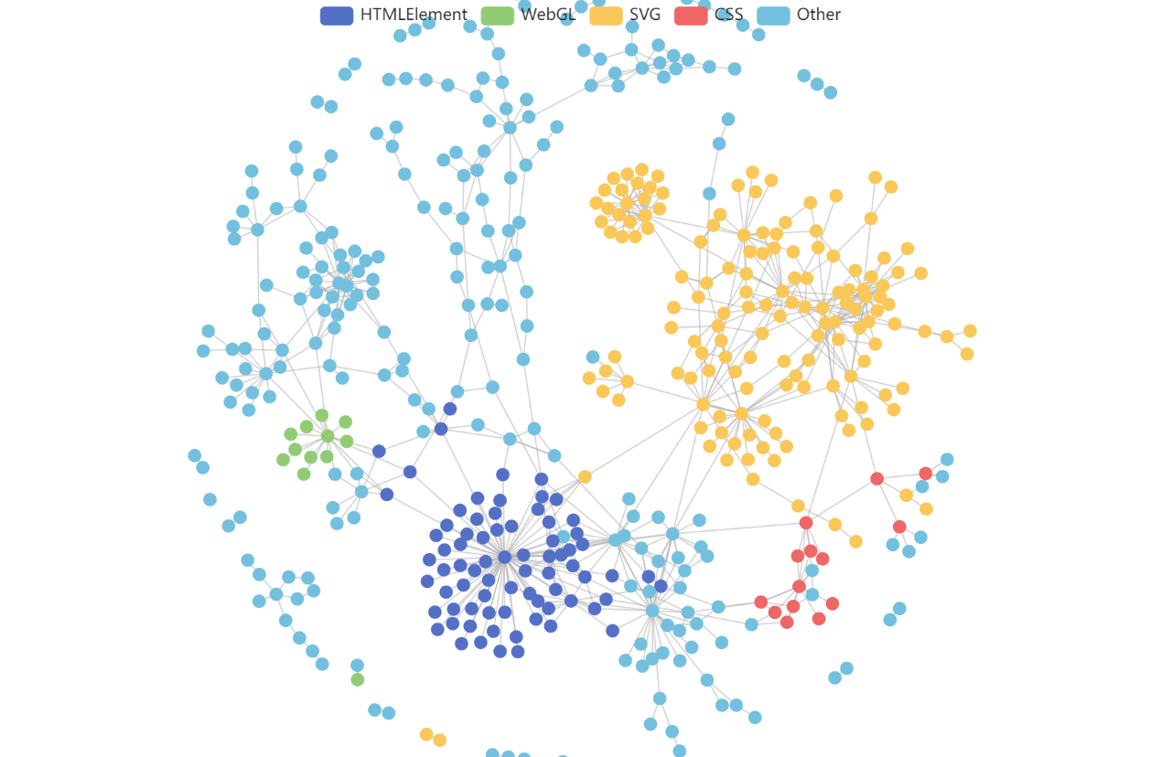

图22 实验1效果参考图

**实验2：**绘制可视化论文引用网络

节点为可视化领域的论文，链接为论文之间的引用。数据在vis_paper_citation_network文件夹中。

要求：使用Gephi绘制，效果参考下图 。请用Gephi的社区检测算法识别类别，导出识别结果。然后对node的Fields_of_Study字段进行词频统计，得出每个类别的语义。结合语义和图谱中节点的分布写出你的发现（不少于200字）。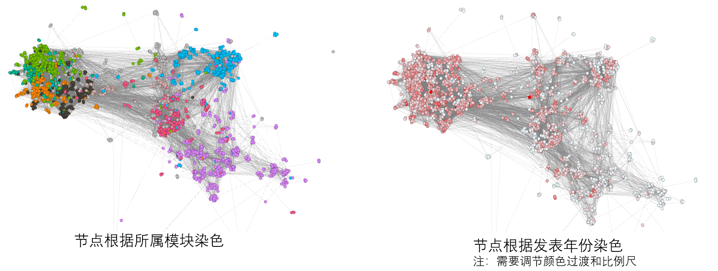

图23 实验2效果参考图（此图布局算法使用的是OpenOrd，其他也可，只要能揭示出聚类结构）

**实验3：**绘制世界GDP和人口分布

使用[d3 Voronoi](https://github.com/Kcnarf/d3-voronoi-treemap)分别绘制世界各国GDP和人口分布。数据：countries.csv，按照地区划分为两层。

要求：效果参考下图。将2008到2106的数据累加起来。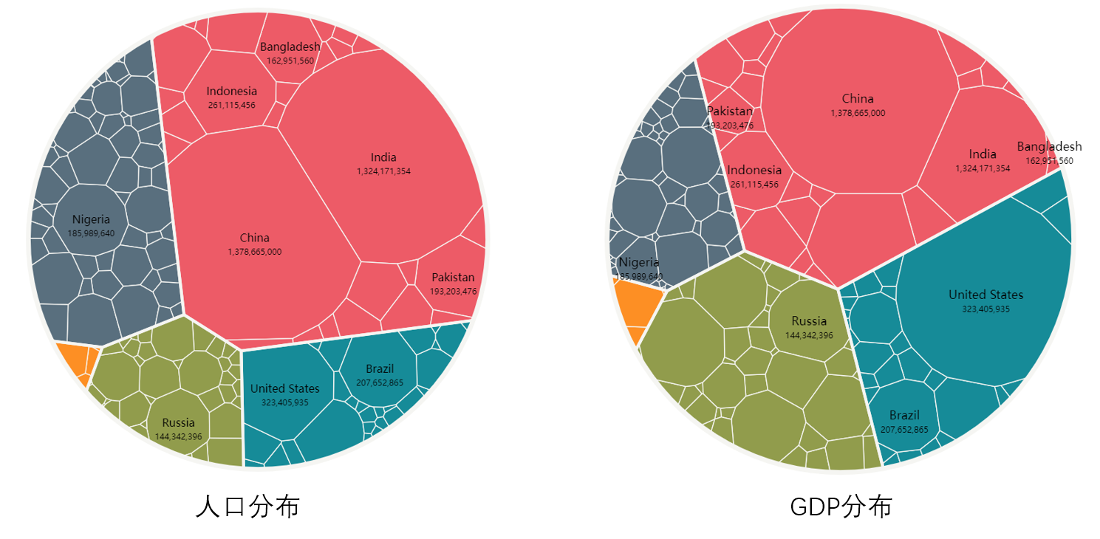

图24 实验3效果参考图